4 класс 07 04
Английский язык
Тема 9.
Урок №38
Тема: Климат в разных странах.
Цель: знакомство с новым лексико-грамматическим материалом.
1 Посмотри на иллюстрацию. На ней изображены разные страны и разная погода. В одно и тоже время в разных странах может быть совершенно другая погода. Сегодня мы узнаем, как называются страны на английском и какая в них может быть погода.
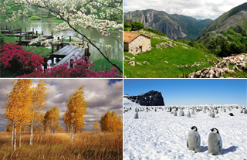
2. Работа с учебником. Открой учебник на стр 122 и посмотри на картинки упр 1. Что на них изображено? Давай теперь узнаем как звучат названия стран на английском.
Послушай диктора https://youtu.be/rTyIQyiG3fA и познакомся с названием стран.
Послушай еще раз, во время звучания старайся следить за диктором по учебнику и повторяй за ним.
3. Давай немного отдохнем и сделаем динамическую паузу. https://youtu.be/MY0kdlh_Ves Повторяй движения за героями видео
4. Отработка и закрепление новой лексики. Посмотри на картинки в упр 3 стр 123. Как ты думаешь, о чем говорят герои? Давай послушаем и узнаем https://youtu.be/PYcB5YdPK0w Послушай еще раз, во время звучания следи за диктором и повторяй за ним.
5. Повторение и отработка ранее изученной лексики. Открой учебник на стр 42. Мы повторим и закрепим слова, которые изучали раньше.
Послушай диктора и повтори слова.

https://youtu.be/i_tWJxyzn7E
6. Задание для работы дома. В тетради запиши число и домашняя работа.
Thursday, the fourteenth of April
Homework
Ex1, p 54
В упр 1 выбери слово, которое подходит для изображения. Пример: bread - хлеб, flour – мука.
Слова писать полностью.
Фото работ присылать в личные сообщения или на электронную почту marika.kolesnikova@bk.ru

